完全背包问题的优质文章1: <https://leetcode.cn/problems/coin-change-2/solution/dong-tai-gui-hua-wan-quan-bei-bao-wen-ti-by-liweiw/>

完全背包问题的优质文章2: <https://leetcode.cn/problems/coin-change-2/solution/by-flix-e1vv/>

排列递归问题总结 <https://leetcode.cn/problems/coin-change-2/solution/ling-qian-dui-huan-iihe-pa-lou-ti-wen-ti-dao-di-yo/>

拿到问题后，需要做到以下几个步骤：

1. 分析是否为背包问题。

背包问题具备的特征：给定一个target，target可以是数字也可以是字符串，再给定一个数组nums，nums中装的可能是数字，也可能是字符串，问：**能否使用nums中的元素做各种排列组合得到target。**

1. 是以下三种背包问题中的哪一种。(组合，true/false，最大最小)
2. 是0-1背包问题还是完全背包问题。也就是题目给的nums数组中的元素是否可以重复使用。

「完全背包」问题是「0-1」背包问题的扩展。它们的区别在于：

* 「0-1」背包问题：当前考虑的物品拿或者不拿；
* 「完全」背包问题：当前考虑的物品拿或者不拿，如果拿，只要背包能装下，就可以一直拿，直到背包装不下为止。

1. 如果是组合问题，是否需要考虑元素之间的顺序。需要考虑顺序有顺序的解法，不需要考虑顺序又有对应的解法。

常见的背包问题有1、组合问题。2、True、False问题。3、最大最小问题。

**1、组合问题：**

377. 组合总和 Ⅳ

494. 目标和

518. 零钱兑换 II

**2、True、False问题：**

139. 单词拆分

416. 分割等和子集

**3、最大最小问题：**

474. 一和零

322. 零钱兑换

<https://leetcode.cn/problems/word-break/solution/by-fenjue-e8d5/> **理解为什么只能先遍历背包**

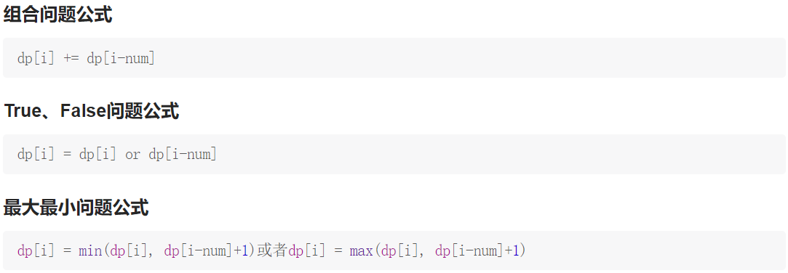

背包问题技巧：

1. 如果是0-1背包，即**数组中的元素不可重复使用**，nums放在外循环，target在内循环，且内循环倒序；



1. 如果是完全背包，即**数组中的元素可重复使用**，nums放在外循环，target在内循环，且内循环正序。



1. 如果组合问题需考虑元素之间的顺序，需将target放在外循环，将nums放在内循环。



**力扣上的背包问题(未做的)：**

**01背包：(未做的)**

879. 盈利计划 困难1230. 抛掷硬币 会员

**完全背包：**

1449. 数位成本和为目标值的最大数字

链接：https://leetcode-cn.com/problems/combination-sum-iv/solution/xi-wang-yong-yi-chong-gui-lu-gao-ding-bei-bao-wen-/

https://leetcode.cn/problems/coin-change-2/solution/breakmanjie-shu-chao-ji-chu-quan-fang-we-eyja/